

**UNIDAD EDUCATIVA MONTEPIEDRA**

**INFORMÁTICA - FUNDAMENTOS DE PROGRAMACIÓN USANDO PSEINT**

**Nombre: Diego Silva Curso: 9no A Fecha 17/09/24**

**Ejercicio:** Escribe un programa en PSeInt que solicite al usuario ingresar un número entero positivo. Luego, el programa debe determinar si el número ingresado es primo o no. Un número primo es aquel que solo es divisible por sí mismo y por 1.

● El programa debe mostrar un mensaje indicando si el número ingresado es primo o no.

● El programa debe solicitar al usuario un número entero positivo.

● Debe verificar si el número ingresado es mayor que 1. Si el número ingresado es menor o igual a 1, el programa debe mostrar un mensaje de error.

● Debe verificar si el número ingresado es divisible por algún número entre 2 y la mitad de ese número. Si es divisible por algún número en este rango, no es primo. Si no es divisible por ningún número en ese rango, es primo.

**Análisis:**

1. Ingresar un número entero positivo.

2. Determinar sí el número ingresado es Primo o No es Primo.

3. Determinar sí el número ingresado es entero positivo.

4. Sí el número es menor a 1, mostrar un mensaje que diga “El número debe de ser mayor a 1”.

5. Presentar el Mensaje según corresponda.

**Variables:**

Variable Numérica tipo Entero: n= Número que ingresa; i= Contador.

Variable Lógica: np=número positivo.

**Pseudocódigo:**

***Lcdo. Joel Hernández Calero - Informática***



**UNIDAD EDUCATIVA MONTEPIEDRA**

**INFORMÁTICA - FUNDAMENTOS DE PROGRAMACIÓN USANDO PSEINT**

**Diagrama de Flujo:**

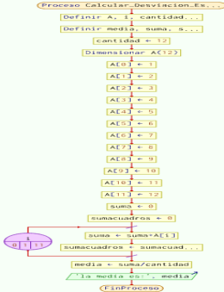

**Prueba de escritorio:**

| Número  que ingresa (n) | Verdadero | Proceso  Condición 1(n<=1) | Mensaje |
| --- | --- | --- | --- |
| Condición 2 (n MOD i=0) | Condición 3 (np) | Falso |
| Verdadero | Falso |
| 1  3 | SI | SI | X Error: El número debe de ser mayor a 1.  El número 3 es primo. |
| 2 | NO |  | X El número 2 no es primo. |

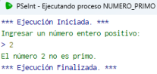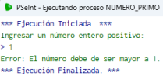***Lcdo. Joel Hernández Calero - Informática***



**UNIDAD EDUCATIVA MONTEPIEDRA**

**INFORMÁTICA - FUNDAMENTOS DE PROGRAMACIÓN USANDO PSEINT**

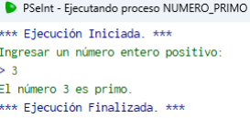

**Firma del estudiante: ___________________________________ Calificación: __________________________ *Lcdo. Joel Hernández Calero - Informática***